课堂反馈５

班级_______姓名___________学号___________

1、如图所示，是利用放射线自动控制铝板厚度的装置。假如放射源能放射出α、β、γ三种射线，而根据设计，该生产线压制的是3mm厚的铝板，那么是三种射线中的____射线对控制厚度起主要作用。当探测接收器单位时间内接收到的放射性粒子的个数超过标准值时，将会通过自动装置将M、N两个轧辊间的距离调节得_____些。则该射线和厚度分别是（ ）
A、α射线、厚 ； B、β射线、薄 C、β射线、厚 ； D、γ射线、薄
放射源
探测接收器
M
N

2、抽制高强度纤维细丝时可用激光监控其粗细，如图所示，观察激光束经过细丝后在光屏上所产生的条纹即可判断细丝粗细的变化（ ）
A．这里应用的是光的干涉现象
细丝
激光器

抽丝机
光屏

B．这里应用的是光的直线传播性
C．如果屏上条纹变宽，表明抽制的丝变粗
D．如果屏上条纹变宽，表明抽制的丝变细
3、惯性系S中有一边长为l的正方形(如图A所示)，从相对S系沿x方向以接近光速匀速飞行的飞行器上测得该正方形的图像是( )
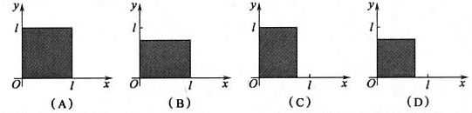
4、下列说法中正确的是( )
A．水面上的油膜在阳光照射下会呈现彩色，这是由于光的衍射造成的
B．自然界不存在偏振光，自然光只有通过偏振片才能获得偏振光
C．在双缝干涉实验中，若将双缝中的一条挡住，其它条件均不改变，则仍然能在光屏上观察到明暗相间的条纹，只是条纹的宽窄和亮度的分布不再均匀了
D．真空中的光速在不同的惯性参考系中都是相同的，与光源、观察者间的相对运动无关
5．下列实验中，深人地揭示了光的粒子性一面的有( )
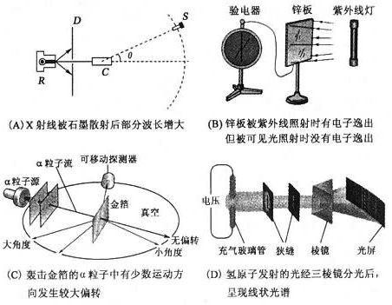
6．下列说法中正确的是( )
A．核子结合成原子核一定有质量亏损，释放出能量
B．太阳辐射的能量主要来自太阳内部的核裂变反应
C．氢原子由较高能级跃迁到较低能级时，要释放一定频率的光子，电子的动能增大，电 势能减小
D．在光的单缝衍射实验中，狭缝变窄，光子动量的不确定量变小
7．如图甲为一列沿x轴传播的简谐横波在t=0.2s时刻的波形图，乙图是这列波中质点的振动图像，由图可知，这列简谐波的波速大小为___________m/s；质点B在图示时刻之后的1s内通过的路程为_______________cm；若乙图表示的是质点B的振动图像，则这列波的传播方向为________________。
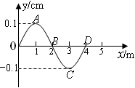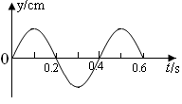
甲 乙

８．1919年，卢瑟福用镭放射出的粒子轰击氮原子核，从而发现了质子，实现了人类历史上第一次人工核反应，在这一核反应过程中除了遵循质量数守恒、电荷数守恒以外，还应遵循的物理规律有：_____________________________。生成的质子，得到一个电子以后就成为一个氢原子，该氢原子处于激发态，它能向低能级跃迁而发出光子，请问这个光子具不具有波动性？
答：_________________________

９．质子、中子和氘核的质量分别为m₁、m₂、和m₃，一个质子和一个中子结合成氘核时，若放出的能量全部转变为一个光子的能量。已知普朗克恒量为h，真空中的光速为c。则放出的光子的频率为_______________。

１０．如图所示，从点光源S发出的一细束白光以一定的角度入射到三棱镜的表面，经过三棱镜的折射后发生色散现象，在光屏的ab间形成一条彩色光带．则在真空中a侧光的波长 _________b侧光的波长（填“大于”、“小于”或“等于”）；在三棱镜中a侧光的传播速率________b侧光的传播速率（填“大于”、“小于”或“等于”）．
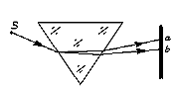

１１．如图所示为氢原子的能级图。让一束单色光照射到大量处于基态（量子数n=1）的氢原子上，被激发的氢原子能自发地发出3种不同频率的色光，则照射氢原子的单色光的光子能量为________ eV。用这种光照射逸出功为4.54eV的金属表面时，逸出的光电子的最大初动能是__________eV。
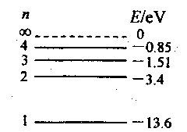

１２．如图所示，为用某种透明材料制成为一块柱体棱镜的水平截面图，角A与角B为直角，角C等于60°，光线从AB边入射，入射角为45°，已知棱镜材料对该光的折射率为．
①光线在棱镜中传播的速度大小为_____________（光在真空中的速度为）
②在图上完成光线进入透明材料到射出的光路图。

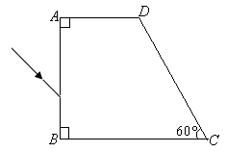

１３．一同学利用水平气垫导轨做《探究碰撞中的不变量》的实验时，测出一个质量为0.8kg的滑块甲以0.4的速度与另一个质量为0.6kg、速度为0.2的滑块乙迎面相撞，碰撞后滑块乙的速度大小变为0.3．求此时滑块甲的速度．

